진 술 서

작성인 : 최용순 / 010-4572-2311
2020년 9월 30일 오후 7시 55분경 본인 및 본인 부모님 폭행 사건 후, 현재까지의 사항을 정리하면 다음과 같습니다.
2020년 9월 30일 본인(최용순)과 저의 모친 폭행 이후!
하단에 명시된 인물들이 본가 방문하여 작성한 서약서를 하단에 첨부합니다.
주폭행자(현재까지도 성명불상)의 관계자들 장모 신경자와 아내 송진아가
2020년 10월 1일 오전에 본가에 방문하여 작성한 서약서 사본입니다.
하지만 서약서에 주가해자(송진아의 남편)의 성명은 기재하지 않았습니다.
현재 2022년 5월 15일 기준으로 장모 신경자는 통화가 되나,
본인(최용순)임을 밝히니 상대방에서 바로 전화 끊었습니다.
또한 아내 송진아는 현재 통화가 되지 않으며, 없는 번호로 공지됩니다.
첨부하는 서약서는 본인폭행일 다음 날,
위 2명이 본가에 방문하여 작성한 서류입니다만.
현재 2022년 5월 15일 기준으로 장모 통화 시도 시, 본인임을 밝히니
바로 끊으며. 또한 아내 송진아는 없는 번호로 통신사에서 공지됩니다.
현 시점에서 가장 중요하고 필요한 사항은 아래와 같습니다.
상기일 폭행 후 현재까지도 상기 폭행자 성명을 밝히지 않고, 고지도 없습니다. 상기 폭행일로부터 현재 2년 반 이상의 시간이 소모되었습니다.
그러므로, 상기 폭행자의 성명을 고지 받고 싶으며, 저와 어머님의 확실한 피해보상을 원합니다.
별 첨: 주가해자(성명불상)의 모습을 본가 CCTV에 녹화된 모습을 첨부합니다.
서약서: 사건 명일 송진아와 신경자가 방문하여 송진아가 자필 작성한 서약서를 첨부합니다.
(메인 원본은 별도보관중 입니다.)
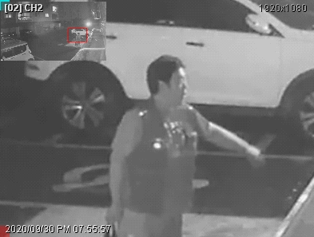
메인사진 : 주가해자(성명불상)의 돌투척후 본가에 CCTV녹화된 모습니다.
사건일시 : 2020년 9월 30일 오후 7시 55분 57초 전후 (CCTV기준)
하단사진 : 주가해자의 폭행사건 후 명일 오전에 아내(송진아)와 장모(신경자)가
본가에 방문하여 작성한 서약서 캡쳐사본입니다.
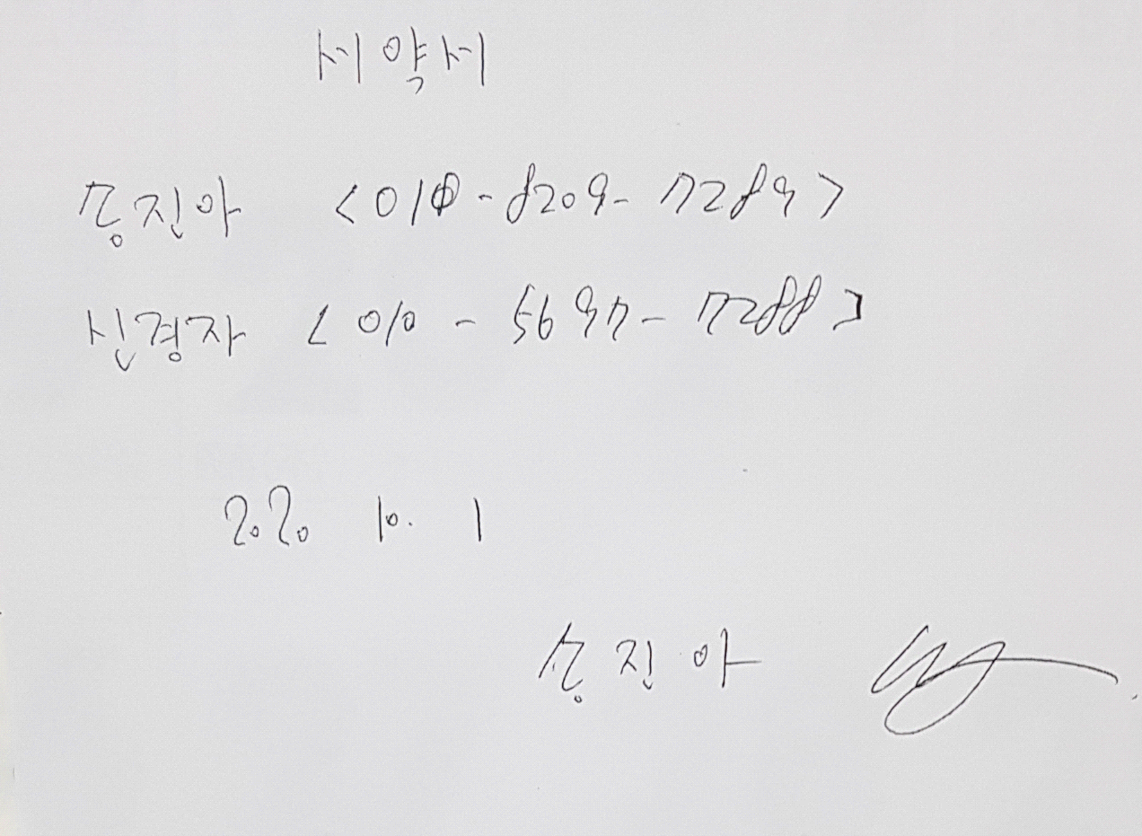

또한 아래와 같이 본인 폭행으로 인한 안과 진단 결론 사진을 첨부합니다.
진단 결과 *좌안 망막 박리* 결론 입니다.
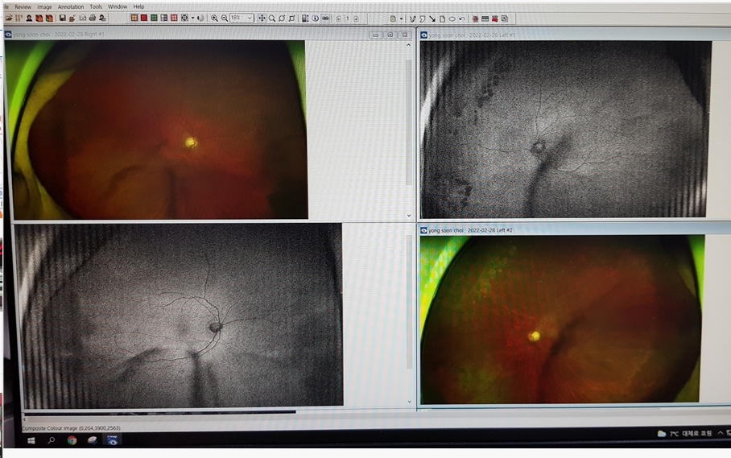
작성일 : 2023년 2월 18일 작성자 : 피해자 최용순

